[同济大学附属上海市第十人民医院介入血管研究所所长论文图片旋转重复！国自然基金资助](https://mp.weixin.qq.com/s?__biz=MzkxMDYyNzI5NQ==&mid=2247501030&idx=1&sn=c990c4b1bde971fc63649b3b0c0458cb)

五棵松[学者探讨](javascript:void(0);)2025-04-22 13:09:33北京

2018年，主要来自同济大学附属上海市第十人民医院介入血管外科的 Sushant Kumar Das , Yi Feng Yuan , Mao Quan Li （通讯作者，音译李茂全）在 Bioscience Reports 期刊发表了一篇论文，题目为：Specific PKC βII inhibitor: one stone two birds in the treatment of diabetic foot ulcers。

这项工作得到了中国国家自然科学基金[项目编号 81671793]的支持。

**2025年4月，国际著名职业学术打假人Archasia belfragei 在 Pubpeer 论坛发表评论：**

图 4A 包含两张看似相同（旋转了 90°）的图像：

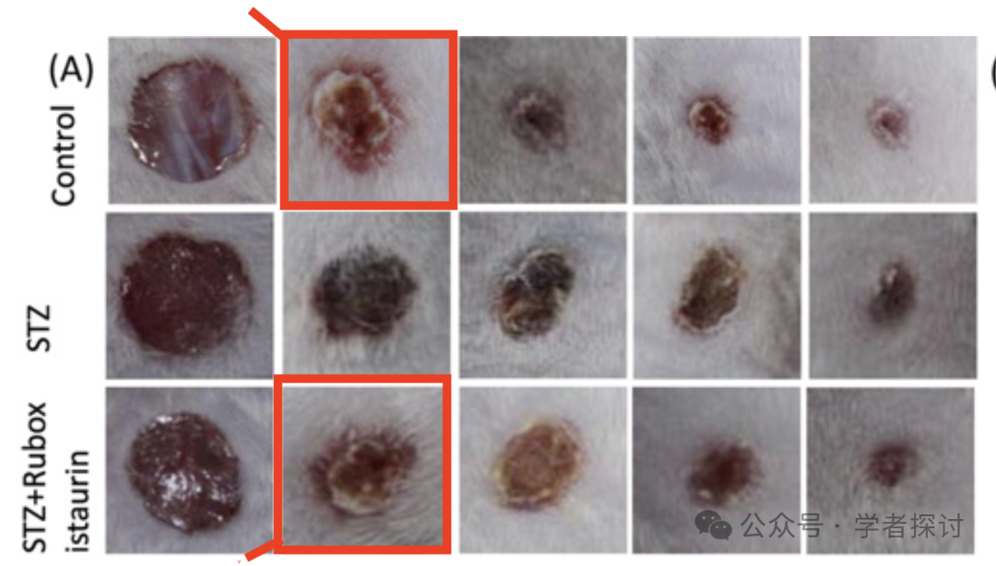

作者能否予以说明？

**消息来源：**

https://pubpeer.com/publications/DF23751C8137B88A594C8916168558#0

**郑重声明：**

我们的全网查重系统收录了 Pubmed 和 Pubpeer 中的 7000 万 +已发表图库，让您的待查图片可以和已发表论文的图片进行对比，防止图片误用，为您的论文发表保驾护航！基于AI人工智能大数据算法，提供论文图片的核查服务，方便学术期刊、高校、研院所等科研管理部门及时发现并纠正结果图片不当使用。

**如果您有任何建议或需要图片查重帮助，请随时通过客服QQ号3639926437与我们联系。**

[#同济大学医学院](https://mp.weixin.qq.com/mp/appmsgalbum?__biz=MzkxMDYyNzI5NQ==&action=getalbum&album_id=3490458984966946827#wechat_redirect)[#上海市第十人民医院](https://mp.weixin.qq.com/mp/appmsgalbum?__biz=MzkxMDYyNzI5NQ==&action=getalbum&album_id=3264940205388791814#wechat_redirect)